EQUIPO AUTÓNOMO DE VENTILACIÓN Y MONITOREO PARA MINERÍA SUBTERRÁNEA CON INYECCIÓN DE AIRE, DETECCIÓN DE GASES Y DESPLAZAMIENTO CONTROLADO
Tema: Tecnología e innovaciones en seguridad.
Categoría: Minería 4.0
Datos del autor y coautores:
- Diego Ricardo Cajachagua Guerreros; Universidad Continental; Docente; Av. Huancavelica 2224 – El tambo; dcajachagua@continental.edu.pe; diegocajachagua@gmail.com; 979819566.
- Charly Kevin Cueva Ricse; Universidad Continental; Docente; Psj. 07 de Junio #145 - El tambo; ccueva@continental.edu.pe; charlyk.cueva1998@gmail.com; 954464011.
- Helder Alexis Mayta Leon; Universidad Continental; Jefe De Laboratorio; Psj San Carlos S/N - Concepcion; hmaytal@continental.edu.pe; helderalexisml@gmail.com; 984854603.
Palabras claves: Ventilación autónoma, Monitoreo ambiental, Minería subterránea, PLC-HMI, Sistema móvil inteligente, Seguridad minera.
Resumen Técnico:
Las operaciones en minería subterránea exigen una gestión eficiente de la calidad del aire para salvaguardar la vida humana y garantizar la continuidad operativa. Las soluciones convencionales se basan en ventiladores fijos y estaciones de monitoreo aisladas, limitadas en movilidad, adaptabilidad y capacidad de respuesta en tiempo real. En este contexto, se ha desarrollado un sistema autónomo y móvil de asistencia ambiental que integra ventilación, detección de gases y desplazamiento controlado, orientado a mejorar la seguridad, eficiencia y trazabilidad de las operaciones mineras en túneles y galerías.
El objetivo del proyecto es garantizar una ventilación continua y segura en zonas de difícil acceso, mientras se monitorean las condiciones atmosféricas subterráneas de manera automatizada. El equipo actúa sin intervención constante del operador, gracias a su arquitectura funcional compuesta por seis sistemas integrados: generación de aire, control lógico y monitoreo, movilidad con tracción autónoma, seguridad operativa, alimentación protegida y geolocalización en tiempo real.
La operación del dispositivo inicia con el suministro eléctrico desde una batería LiFePO₄ de 24V, energizada mediante un pulsador, y protegida dentro de una caja IP65. El ventilador enjaulado es impulsado por un motor de giro, enviando el aire a través de un filtro centrífugo que remueve partículas sólidas. En caso de saturación, el sistema activa de forma autónoma su mecanismo de autolimpieza, restaurando el flujo sin necesidad de intervención. El monitoreo ambiental es gestionado por un PLC, que interpreta datos de sensores integrados, mostrados en una HMI táctil de 7”. Frente a concentraciones peligrosas, el sistema emite alertas visuales (piloto LED) y acústicas (alarma de 90 dB), y puede ser detenido de inmediato por un paro de emergencia externo.
El desplazamiento controlado se realiza mediante un motorreductor DC que acciona las llantas traseras, mientras que las delanteras permiten el guiado pasivo sobre superficies irregulares. La estructura general está montada sobre un chasis de acero con recubrimiento anticorrosivo y un sistema de amortiguación que reduce las vibraciones e impactos del entorno. Además, el sistema incorpora una luminaria LED frontal de alta intensidad para ambientes oscuros, y un GPS con pantalla integrada para geolocalización y trazabilidad del dispositivo dentro del entorno subterráneo.
Los resultados preliminares indican que el equipo puede operar de forma autónoma por largas jornadas, cubriendo zonas móviles o nuevas sin requerir infraestructura adicional. Su versatilidad lo convierte en una herramienta clave para actividades de ventilación en exploración, mantenimiento o escenarios de emergencia, minimizando riesgos humanos y mejorando la eficiencia energética del sistema.
En conclusión, este desarrollo representa un avance significativo frente a sistemas convencionales al integrar funciones críticas en una sola plataforma móvil. Su capacidad de autogestión, respuesta inmediata, desplazamiento inteligente y monitoreo ambiental lo convierten en una solución replicable y escalable para minería subterránea moderna, así como para otras industrias que requieren gestión ambiental en espacios confinados.

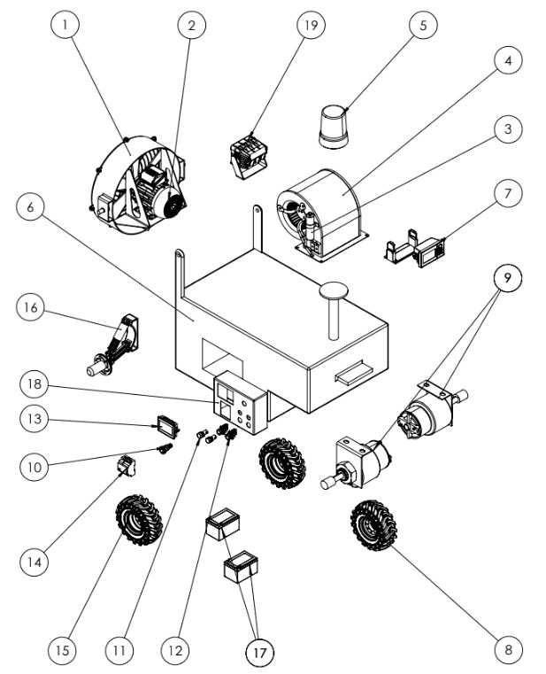
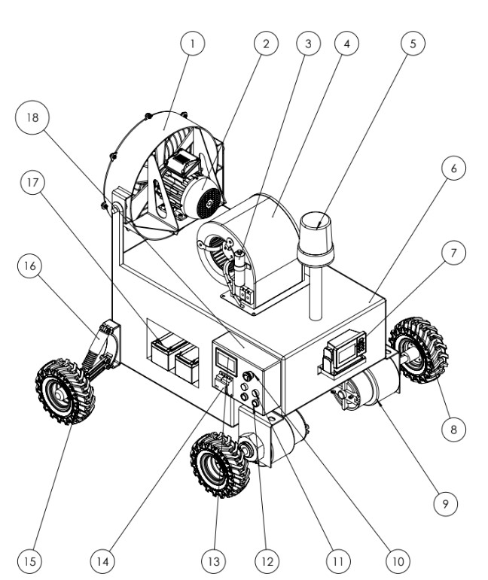
FIGURA N° 01 DISEÑO DEL EQUIPO

Autor: Ingeniero Civil y magíster por la Universidad de Sevilla, gestor de 78 patentes reconocidas internacionalmente. Investigador RENACYT nivel VII y docente universitario, desarrolla proyectos I+D+i que integran ingeniería civil, mecatrónica, sostenibilidad y minería, con publicaciones científicas en congresos y revistas indexadas.
Coautor 1: Ingeniero de Minas con experiencia en seguridad minera y dominio de software especializado. Gestor de propiedad intelectual e investigación, enfocado en innovación aplicada al sector extractivo. Participa en desarrollo y protección de tecnologías orientadas a la sostenibilidad, eficiencia operativa y mejora continua de procesos industriales.
Coautor 2: Ingeniero Mecatrónico especializado en automatización industrial, enfocado en innovación tecnológica para minería y seguridad. Diseña sistemas robóticos y dispositivos autónomos para entornos hostiles. Participa en talleres, congresos e investigaciones. Autor de cuatro artículos científicos y maestrando en Gestión de Proyectos en Ingeniería.

